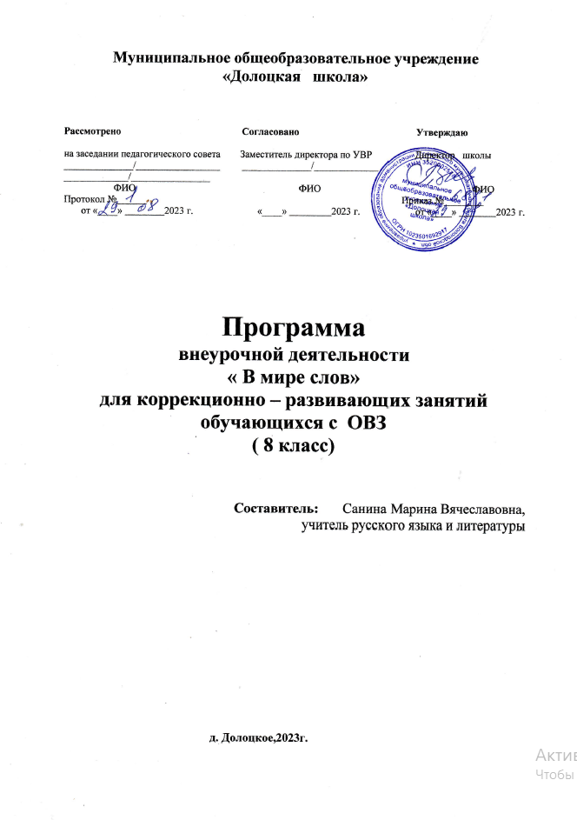

**Муниципальное общеобразовательное учреждение**

**«Долоцкая школа»**

**Рассмотрено Согласовано Утверждаю**

на заседании педагогического совета Заместитель директора по УВР Директор школы

______________/_________________ ______________/_____________ _____________/________________

ФИО ФИО ФИО

Протокол №______ Приказ №________

от «____» 2023 г. «____» 2023 г. от «____» 2023 г.

**Программа**

**внеурочной деятельности**

**« В мире слов»**

**для коррекционно – развивающих занятий**

**обучающихся с ОВЗ**

**( 8 класс)**

**Составитель:** Санина Марина Вячеславовна,

учитель русского языка и литературы

**д. Долоцкое, 2023г.**

**Пояснительная записка**

Для реализации программы внеурочной деятельности « В мире слов» используются нормативно-правовые документы и методические пособия, рекомендованные Министерством образования РФ:

Закон Российской Федерации от 29.12.2012г. №273-ФЗ «Об образовании в Российской Федерации», требованиями федерального государственного образовательного стандарта основного общего образования (далее - ФГОС ООО) - в ред. Приказа Минпросвещения России от 31.05.2021 N 287 "Об утверждении федерального государственного образовательного стандарта основного общего образования" (Зарегистрировано в Минюсте России 05.07.2021 N64101), Приказа Минпросвещения России от 18.07.2022 N 568 "О внесении изменений в федеральный государственный образовательный стандарт основного общего образования, утверждённый приказом Минпросвещения России от 31.05.2021 N 287 ",

В основе построения данной программы лежит идея гуманизации образования, соответствующая представлениям о целях школьного образования и ставящая в центр внимания личность ученика, его интересы и способности. В обучении и общем развитии обучающихся основной образовательной программы основного общего образования предмету «Русский язык» принадлежит немаловажная роль: совершенствование видов речевой деятельности (аудирования, чтения, говорения и письма); понимание определяющей роли языка в развитии интеллектуальных и творческих способностей личности, в процессе образования и самообразования; использование коммуникативно-эстетических возможностей русского языка; обогащение активного и потенциального словарного запаса; овладение основными стилистическими ресурсами лексики и фразеологии языка, основными нормами литературного языка (орфоэпическими, лексическими, грамматическими, орфографическими, пунктуационными), нормами речевого этикета; стремление к речевому самосовершенствованию; формирование ответственности за языковую культуру как общечеловеческую ценность.

   Речевая культура - один из компонентов общей культуры человека, его интеллекта. Как и другие слагаемые культуры, она прививается, воспитывается и требует постоянного совершенствования. Культура речи - особый раздел науки о языке, главным результатом изучения которого должно быть умение говорить и писать правильно.

 Основная цель программы состоит в формировании всесторонне образованной и инициативной личности, владеющей системой знаний и умений по русскому языку; в повышении уровня коммуникативной компетенции обучающихся; идейно-нравственных, культурных и этических принципов, которые складываются в ходе учебно-воспитательного процесса и готовят её к активной деятельности и непрерывному образованию в современном обществе. Рабочая программа внеурочной деятельности «В мире слов» для обучающихся 8 класса  составлена на основе ФГОС.

  С  учётом психофизиологических особенностей обучающихся с ОВЗ   на каждом занятии формулируются коррекционно-развивающие задачи, которые предусматривают:

* корректировку внимания (произвольное, непроизвольное, устойчивое, переключение внимания, увеличение объема внимания);
* коррекцию и развитие связной устной речи (орфоэпически правильное произношение, пополнение и обогащение пассивного и активного словарного запаса, диалогическая и монологическая речь);
* коррекцию и развитие связной письменной речи;
* коррекцию и развитие памяти (кратковременной, долговременной);
* коррекцию и развитие зрительных восприятий;
* развитие слухового восприятия;
* коррекцию и развитие тактильного восприятия;
* коррекцию и развитие мыслительной деятельности (операций анализа и синтеза, выявление главной мысли, установление логических и причинно-следственных связей, планирующая функция мышления);

коррекцию и развитие личностных качеств обучающихся, эмоционально-волевой сферы (навыков самоконтроля, усидчивости и выдержки, умение выражать свои чувства.

На занятиях с обучающимися с ОВЗ используются словесные методы: рассказ, объяснение, беседа; наглядные методы: показ: иллюстрация, демонстрация; практические методы: сообщение условий задания; запись условий; выполнение задания; анализ результатов выполнения задания; контроль за правильностью выполнения задания.

**Цель программы достигается в результате решения ряда взаимосвязанных между собой задач:**

1.  познакомить с основными этапами в развитии языка;

2.  формировать навыки, необходимые для общения бытового и делового;

  3.     пробудить потребность у обучающихся к формированию яркой и выразительной устной и письменной речи;

  4.     способствовать формированию и развитию у учащихся разносторонних интересов, культуры мышления;

  5.  способствовать развитию смекалки и сообразительности.

  6.   создать условия для самостоятельной работы по развитию речи.

**Место курса в учебном плане**

Программа рассчитана на 34 часа.

**Требования к уровню подготовки**

(Планируемые результаты)

Личностные: развитие любви и уважения к Отечеству, его языку и культуре; понимание роли слова, русского языка в формировании и выражении мыслей и чувств, самовыражения и развития творческих способностей; формирование коммуникативной компетентности в общении и сотрудничестве со сверстниками, детьми старшего и младшего возраста, взрослыми в процессе образовательной, общественно полезной, учебно-исследовательской, творческой и других видов деятельности;

  Метапредметные: развивать мотивы и интересы познавательной деятельности; владение основами самоконтроля, самооценки, принятия решений и осуществления сознательного выбора в познавательной деятельности; умение осознанно использовать речевые средства в соответствии с задачей коммуникации для выражения своих чувств, мыслей и потребностей; владение устной и письменной речью, монологической контекстной речью;

**Предметные: знать/ понимать/ уметь**

   владеть качествами хорошей речи (точность, логичность, чистота, выразительность, уместность, богатство);

  моделировать речевое поведение в соответствии с задачами общения;

 расширять сведения о нормах речевого поведения в различных сферах общения;

  ·  совершенствовать умение осуществлять речевой самоконтроль, находить грамматические и речевые ошибки, недочёты и исправлять их;

  ·  работать над расширением словарного запаса;

·  применять полученные знания и умения в повседневной речевой практике, создавая устные и письменные высказывания и соблюдая разные виды языковых норм.

**Планируемые результаты изучения курса:**

В результате изучения данного курса обучающийся должен

**иметь представление:**

  -    о роли слова, русского языка в формировании и выражении мыслей и чувств, самовыражения и развития творческих способностей;

  -  о нормах русского литературного языка (орфоэпических, лексических, грамматических) и правилах речевого этикета;

  -  о нормах речевого поведения в  различных сферах общения.

**знать:**

-  основные понятия культуры речи, основные качества речи;

  -  показатели индивидуальной культуры человека;

  -        языковые средства для успешного решения коммуникативных задач (диалог, устные монологические высказывания, письменные тексты) с учетом особенностей разных видов речи и ситуаций общения;

  -   изобразительные возможности словообразования, выразительные средства лексики и фразеологии, грамматические средства выразительности речи;

  -  основные нормы литературного языка;

-  назначение речевого этикета;

-  значение различных видов словарей в жизни человека.

-  качества хорошей речи (точность, логичность, чистота, выразительность, уместность, богатство).

Содержание курса.

Введение. Русский язык в современном мире. Труды М.В. Ломоносова как лингвиста -2 часа.

Человек и книга. Особенности чтения и понимания электронных текстов – 2 часа

Познание. Научная информация: анализ и оценка. Использовать информацию из текста для различных целей- 2 часа

Художественный текст как средство осмысления действительности.- 2 часа

Характеристика человека в художественном тексте- 3 часа.

Средства выразительности в художественном тексте -2 часа.

В мире художественного слова « Жития Сергия Радонежского»- 2 часа.

Крылатые выражения на страницах « Капитанской дочки».-2 часа.

Средства художественной выразительности в поэме М.Ю. Лермонтова « Мцыри».-2 часа

Художественный мир гоголевской комедии « Ревизор». О чём говорят «говорящие фамилии»? – 2 часа.

Ключевые слова в характеристике героев И.С.Тургенева по произведению « Ася» -2 часа

Художественный приём в рассказе Л.Н. Толстого « После бала» -2 часа.

Развёрнутый ответ на вопрос: « Трусливый друг страшнее врага, ибо врага опасаешься, а на друга надеешься».- 1 час.

Просторечные и диалектные слова в произведении В.Астафьева « Фотография , на которой меня нет».- 2 часа . Просторечные и диалектные слова на территории нашего поселения.-2 часа. Использование причастных оборотов в различных стилях речи. 1 час.

Сочинение-рассуждение на основе предложенного текста. – 2 часа

Анализ сочинения-рассуждения.

Литература.

3.А. Т. Арсирий. Материалы по занимательной грамматике русского языка. Часть 2.изд. «Просвещение», М., 2011.

4. Григорьян Л. Т. Язык мой – друг мой. (Материалы для внеклассной работы по русскому языку). Пособие для учителей. М. «Просвещение», 2012

Интернет-ресурсы.